Vážení čtenáři a příznivci o.s. Pulchra Silva, máte v rukou osmé číslo našeho zpravodaje, ve kterém vám přiblížíme aktivity našich sekcí v měsíci září. A těch vůbec nebylo málo. Naopak! Zájezd „Ostrava a Novojičinsko“ zakončil letošní úspěšnou sezonu Zájezdového sdružení.
Členové sekce historie se podíleli na průběhu oslav 675 let od nejstarší zmínky o obci Břevenec. Tak jako při loňských šumvaldských oslavách, také zde byla připravena „komentovaná procházka obcí“, jejímž cílem
_________________________________________________________ OSTRAVA a NOVOJIČÍNSK0
TŘETÍ ZÁJEZD ZZS ŠUMVALD
V SOBOTU 7. ZÁŘÍ
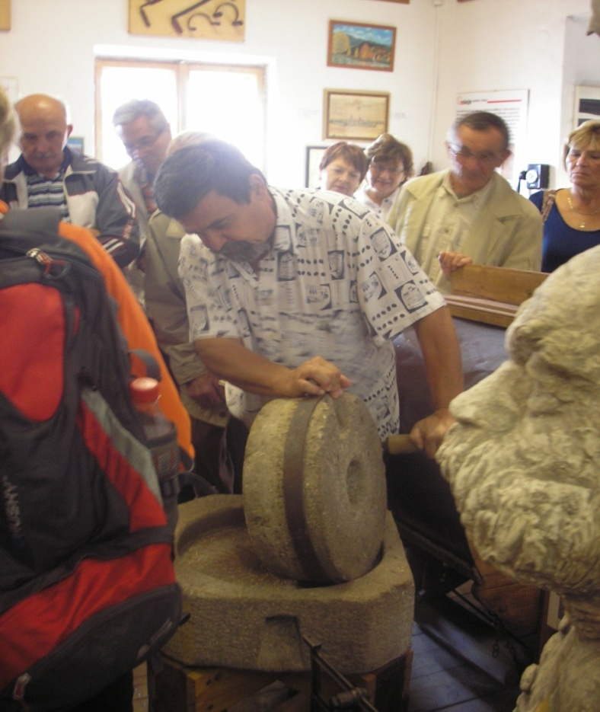
Poznávací program zájezdu začal v Moravské Ostravě návštěvou originálního Muzea MLEJN. Sběratel Eduard Riedel, jehož kořeny se pojí s naším krajem, zde shromáždil sbírku více než 2000 kusů nejrůz-nějších mlýnků či žernovů. Velmi ochotně a zasvěceně nám přiblížil taje mlynářské profese a celou historii tohoto řemesla na Ostravsku.

ROČNÍK I

ČÍSLO 8
ZÁŘÍ 2013

bylo přiblížení historie Břevence a jeho okolí.
Sekce turistiky a cestovního ruchu byla v září velmi aktivní a vedle zmíněného autobusového zájezdu připravila také dva atraktivní výlety:
4. cyklovýlet do Litovelského Pomoraví v neděli 22.9. a kombinovaný výlet na Bradlo v Den české státnosti – v sobotu 28. září. Sekce zvyků a tradic zase v září iniciovala řadu jednání s okolními městy, ve kterých nabídla možnost vystoupení „Oživlého Betléma“. (red.)
_________________________________________________________

Vedle mnohých zajímavých exponátů i výtvarných děl, nás tu velmi
potěšil původní klíč z Kouřilova
mlýna (č.p. 1) v Šumvaldě, jenž
je umístěn na čestném místě.

Naše druhá zastávka nás
zavedla do jedinečného areálu
DOLNÍ OBLASTI VÍTKOVICE.
Jde o původní industriální prostředí z poloviny 19. století, jehož uni-kátnost spočívá v tom, že zahrnovalo celý výrobní řetězec, počínající těžbou černého uhlí na dole Hlubina (z roku 1843) a končící až zpracováním rudy ve vysokých pecích. První, tzv. pudlovací pec zde byla založena arcibiskupem Rudolfem už roku 1828 a šlo o vůbec první zařízení toho druhu v celé rakouské monarchii. Skutečná první vysoká pec zde byla uvedena do provozu v roce 1836.

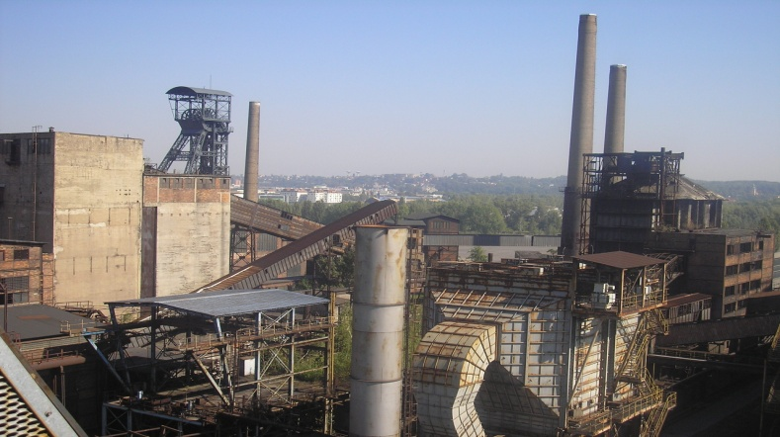

Procházka s průvodkyní celým areálem, kde na sebe bezprostředně navazoval technologický tok od těžby uhlí, přes koksovnu až po výrobu železa, byla nesmírně zajímavá. Jednotlivé technické objekty a zařízení byly totiž od počátku 90. let minulého století prohlašovány za kulturní památky a postupně i rekonstruovány tak, aby se staly víceúčelovým zařízením, umožňujícím návštěvy turistů, ale též organizování různých kulturních, společenských či sportovních aktivit. V roce 2002 byl pak celý areál vzhledem ke své jedinečnosti prohlášen za národní kulturní památku a od r. 2008 je na seznamu Evropského kulturního dědictví.
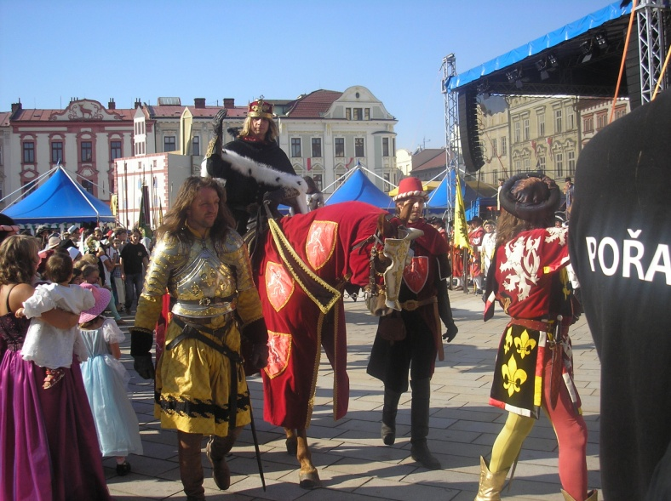
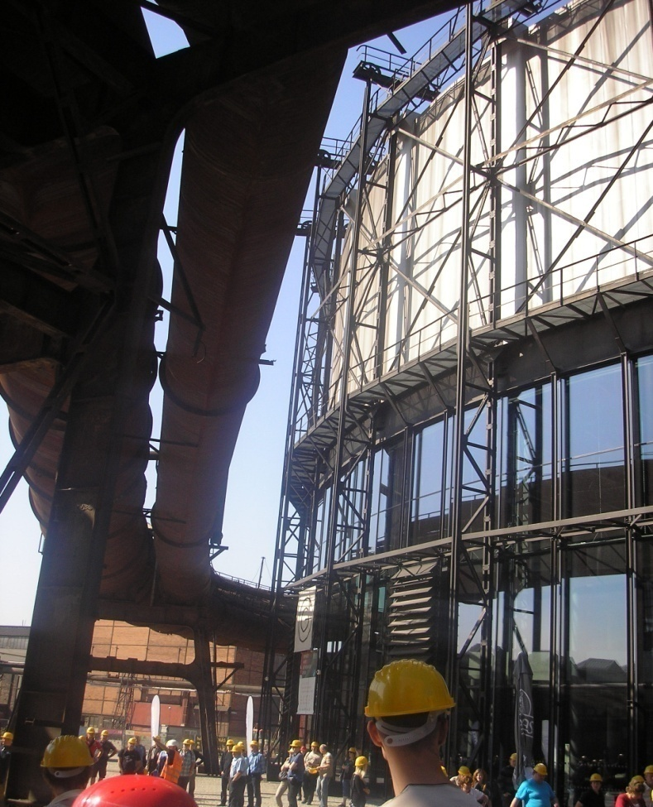

Během prohlídky areálu jsme se seznámili nejen s celým původním technologickým procesem, ale nahlédli jsme i do útrob vysoké pece a dokonce jsme vystoupili až na vyhlídkovou plošinu na jejím vrcholu s krásným výhledem na celé Ostravsko. Obdivovali jsme jedinečnost řešení přestavby bývalé plynárny na kulturní zařízení, které umožňuje konání velkoplošných výstav, ale i pořádání unikátních představení či koncertů, díky velkému sálu s upravitelnou výškou stropu.
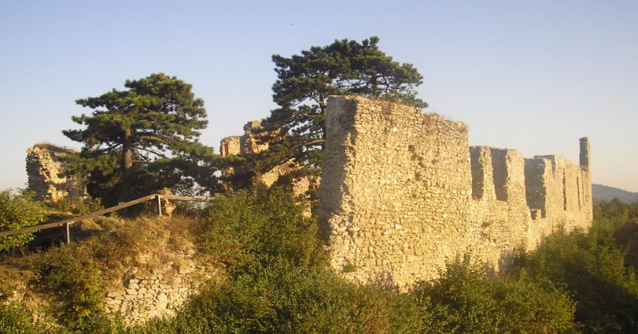
Byl to pro všechny účastníky velmi silný a nevšední zážitek. Zvláště překvapivá byla řada originálních řešení, díky nimž se původní prů-myslový areál změnil v návštěvnické centrum a prostory pro mnoho společenských a kulturních aktivit.
Naší poslední zastávkou v Ostravě byl SLEZSKOOSTRAVSKÝ HRAD. Je připomínán už r. 1297 jako dějiště jednání o hranicích Těšínska a Moravy. Původně třípodlažní hradní stavba z 15. stol., doplněná v 16. století vstupní branou s věží, poklesla v důsledku důlní činnosti o celých 16 m. Zdi se bortily a stavbě neprospěla ani neodborná re-konstrukce, kterou objekt prošel v 80. letech 20. století. Hradu hrozila likvidace a podařilo se jej zachránit doslova na poslední chvíli.

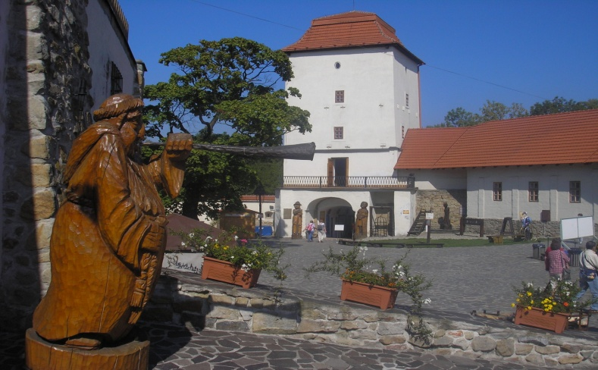
Mohli jsme se přesvědčit, že dnes už Slezskoostravský hrad zase slouží jak turistům (jeden z nejnavštěvovanějších na Moravě), tak také nejrůznějším kulturním akcím, pro jejichž pořádání má velmi pěkně upravené prostory. Prohlédli jsme si obřadní síň s velkou dřevořezbou J. Czuprzyniaka, hradní kapli, kovárnu i mučírnu. Sklepní prostory se mohou chlubit muzeem čarodějnic s akvárii, hradní věž pak expozicí panenek a dokumenty ze života zdejšího loupeživého rytíře.
Opouštíme Ostravu a přejíždíme do NOVÉHO JIČÍNA. V centru města právě vrcholí oslavy 700 let města, takže krásné čtvercové náměstí, obklopené starobylými domy s podloubími (cenná městská památková rezervace) je plné dobově oděných postav, také hudebních seskupení a davů návštěvníků, sledujících připravený bohatý program.
Pozdravná vystoupení z partnerských měst střídají na hlavní tribuně dobové scény a koncerty místních sborů i známých hudebníků. Také další prostory města, (přilehlé ulice, parky a celý areál Žerotínského zámku – nyní muzea) žijí velkými oslavami už od čtvrtka, až do neděle!
Přestože si nemůžeme ten obrovský rumraj
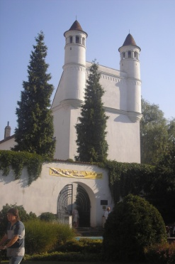
oslav plně vychutnat, tolik času pochopitel-
ně nemáme, všem se nám tu velmi líbilo.

Přejíždíme jen pár kilometrů dál, pod zříceninu hra- du STARÝ JIČÍN.
Vycházíme vzhůru k této romantické zřícenině, jež dominuje celému kraji. Starý Jičín patří mezi nejstarší hrady (doložen již r. 1201). Jeho nejslavnější érou byla vláda Žerotínů, kdy byl hrad zčásti renesančně přestavěn. Zcela zničen byl za třicetileté války.
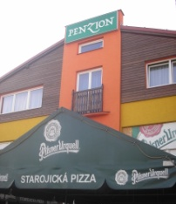
Výstup na rozlehlé, velmi působivé hradní ruiny (496 m n.m.), s nádhernými vyhlídkami do kraje, se vstupem do hradní věže (kde je expozice o historii hradu a mučících nástrojích) s neopakovatelnou at- mosférou západu slunce, byl krásnou tečkou za programem zájezdu.
Ke spokojenosti účastníků jistě přispěla i velmi
dobrá večeře v pěkném prostředí moderního pen-zionu Starojická pizza. Cestou domů jsme už mohli v dobré náladě začít s plánováním zájezdů ZZS Šumvald pro příští rok. (red.)
PROCHÁZKA BŘEVENCEM
na závěr oslav 675 let obce - v neděli 15. září 2013
Přes již podzimní počasí si dopolední procházku Břevencem vychut-nalo téměř 90 osob. Tradičními průvodci historií obce byli Jaroslav Krestýn a František Bartoněk ml., členové sekce historie o.s. Pulchra Silva. Při zahájení akce ve Skalce načrtli účastníkům procházky obraz dávné krajiny, jejího osídlování a přetváření. Seznámili nás také s podobami názvu obce, jak se postupně ve třech jazycích (latinsky, česky a německy) vyvíjel až do dnešní podoby.
Tištěný průvodce s mapkou nám dobře posloužil při putování i vzpomínání místních rodáků a pamětníků. Procházeli jsme celou obcí a při několika krátkých zastávkách jsme se dozvídali zajímavé informace o významných objektech (dědičná rychta, dům léčitele Frieba, školní budovy, hostince, statky, dva mlýny či propojení Dražůvky do koryta Rakovce). Ještě před komentovanou prohlídkou kaple sv. Antonína Paduánského, jsme stihli poznat záhadu drtícího kamene, vsazeného do země vedle kaple, a velmi příjemné občerstvení (připravené obcí).
Poutníci pak došli až na okraj lesa u přehrady. Seznámili se s historií
těžby rud v okolí a pátrali ve stráni po pozůstatcích dávno zaniklých šachet a hornických cest. Historie osídlení kraje, jeho proměny v etapách uplynulých věků a připomenutí dějinných souvislostí - to vše nás opravňuje k pocitu hrdosti, patriotismu a sounáležitosti občanů Šumvaldu i Břevence. S pomocí o.s. Pulchra Silva si tak připomínáme své kořeny a vlastní historii. Je jen na nás, abychom z minulosti a také z pomalu zanikajících tradic poznali a uchovali si co nejvíce.
Průběh celých oslav je popsán na jiném místě ŠN, takže jen stručně:
Odpoledne v kulturním domě nabídlo přehlídku cenných historických dokumentů a výstavky fotografií, pohárů či ocenění SDH, trofejí myslivců i obrazů zdejších rodáků: Konráda Straky a Františka Šenka. Samostatný prostor vyplnily fotografie Ing. Romana Sobkuliaka. Oživení do sálu vnesla Hanka Bednářová, která s dětmi secvičila a zahrála divadelní představení na téma místních pověstí.
Ivana Smrčková
4. cyklovýlet 22. září - DO LITOVELSKÉHO
POMORAVÍ
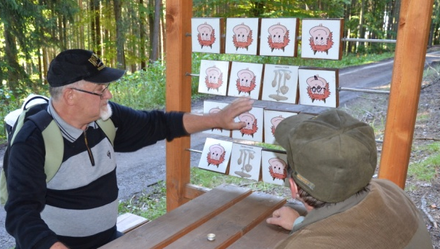
Vzhledem k sobotnímu deštivému a chlad- nému počasí jsme plánovaný výlet přeložili na neděli. A to jsme dobře udělali! Počasí se umoudřilo a postupně se oteplovalo. Do pedálů se nám tak výborně šlapalo. Protože byl provoz na silnicích v neděli ráno minimální, vzali jsme první část naší trasy přímo po silnici: přes Uničov, Želechovice, Pňovice, Chomoutov až do Horky nad Moravou.
Prvním poznávacím cílem byla návštěva SLUŇÁKOVA v Horce n. M. Víte co je Sluňákov? Jde o nízkoenergetický objekt, který slouží jako návštěvnické centrum Chráněné krajinné oblasti Litovelské Pomoraví. Objekt ale neslouží jen turistům, ubytovaným a náhodným zájemcům. Uskutečňují se tu i programy ekologické výchovy pro školní kolektivy.
Odtud jsme pokračovali cyklotrasou č.51 - po naučné stezce Luhy Litovelského Pomoraví - ke známé Lovecké chatě Tady jsme si udělali delší přestávku na občerstvení. Při prohlídce okolí chaty (pstruhové jezírko, stáje a víceúčelová jízdárna pro výcvik koní, venkovní terasy na grilování, dětské hřiště atd.) jsme míjeli myslivce s plnýma rukama zastřelených divokých kachen. Právě odjížděli po skončeném, viditelně velmi úspěšném, lovu. Zajeli jsme se ještě podívat k řece Moravě, kde v prudkých peřejích u mostu, trénovali asi tak desetiletí kanoisté.
Poslední zastávkou pak byla Litovel, město jež z předchozích výletů dobře známe. Ani tentokrát naše oblíbená restaurace „Za školou“ nezklamala. Zpáteční cesta, která vedla opět po cyklostezkách přes Červenku, Střelice, Uničov a Novou Dědinu, byla velmi příjemná a bezpečná. A tak všechny cyklisty jistě napadá, jaká je to škoda, že tato cyklostezka nevede až do Šumvaldu. Už jsme několikrát slyšeli sliby o tom, kdy se plánovaná cyklostezka vybuduje. Ale „skutek zatím utek“.
Budeme doufat, že se cyklostezky brzy také dočkáme.
Poznámka pod čarou: L. Heřmanovská
---------------------------------------------------------------------------------------------
Základní pojmy: CYKLOSTEZKA
- značená komunikace určená výhradně pro cyklistický provoz
CYKLOTRASA
- dopravní cesta vedená po silnicích, místních i účelových pozemních
komunikacích, která je z hlediska bezpečnosti vhodná pro cyklistický
provoz a je označena dopravními značkami pro cyklisty
---------------------------------------------------------------------------------------------
KOMBINOVANÝ VÝLET NA
BRADLO
V den státního svátku
ČESKÉ STÁTNOSTI
V
SOBOTU 28. září
Sekce turistiky a cestovního ru-chu připravila tento výstup pro pěší, cykloturisty i autoturisty.
„Pěšáci“ vycházeli již v 8 hod. od Kouřilova mlýna. Ze silnice na Troubelice odbočili na stezku souběžnou s tokem Oskavy a orosenými loukami směřovali kolem Čapky a těsně pod dávným Hradiskem do Hradce. Prošli Novou Hradečnou a za přejezdem vešli na červeně značenou turistickou trasu. Souběžně s ní je vedena také nápaditá naučná stezka a tak bylo možno při cestě nejen hledat houby, ale také si např. zahrát houbařské pexeso (viz snímek). Prohlížet si mohli i pěkné dřevěné sošky lesních zvířat, dřevěné “varhany“ a hlavně informační tabule s cennými informacemi o všech procházených lokalitách. U altánu pod vrcholem Bradla byli pěší turisté těsně před desátou.
To už ale byli na Bradle i ti, kteří si zvolili příjezd auty a docházeli tak na vrchol buď z Lipinky (což
je 3km), nebo
z Kamenné (3 km), Nové Hradečné (4 km) nebo Horní Libiny (4,5 km).
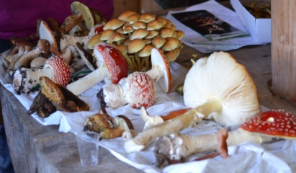
„Autoturisté“ se hned připojili k pěším a dali se do sbírání hub, kterých tu bylo plno. Byla totiž vyhlášena soutěž o nejlepší houbařský úlovek, a tak sbíráme suchohřiby, praváky, babky či václavky, ale i muchomůr- ky, trsy penízovek či choroše.
V altánku, kde na turisty čeká
občerstvení (skvělé šumvald-
ské koláčky, pivo, limo, nebo
frťánek) se tak začaly brzy
hromadit soutěžní exponáty
– mykologické úlovky.
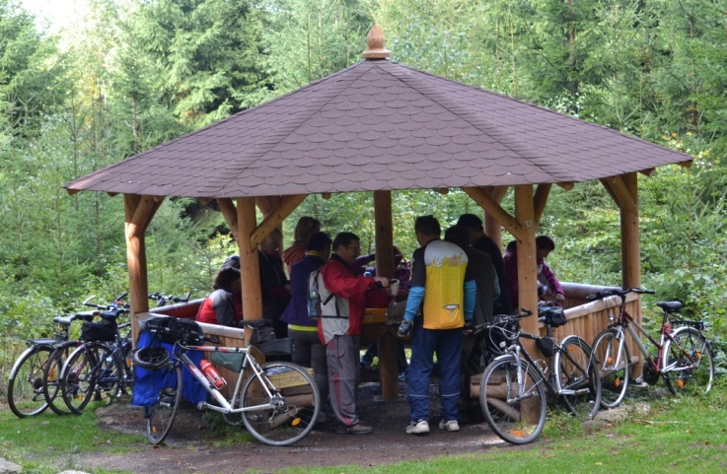
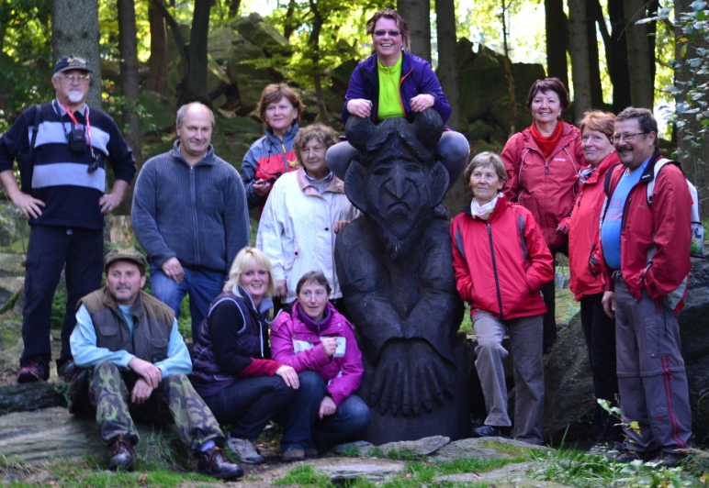
Teprve před 11 hod. se pod vrcholkem objevují cykloturisté, pro které bylo hodně náročné vystrkat své stroje až k altánku. Skupina cyklistů vyjížděla až po deváté hodině od KD Šumvald a oproti plánu se na trase Troubelice-Nová Hradečná-Lipinka-Bradlo trochu opozdila. Zlé jazyky tvrdily, že kolaři cestou stihli i mši v Lipince.
Stejně jako jiné skupinky turistů se cyklisté nejdříve občerstvili, teprve pak vystoupili na vrchol legendární hory. VRCHOL BRADLA tvořený krystalickými křemenci je nejvyšším místem Úsovské vrchoviny (uvádí se výška 600 m, ale i 601). S tímto místem se pojí národní manifestace na podporu české menšiny v oblasti Uničovska, zvláště v letech 1897-1938. Šumvaldský rodák, básník Aleš Balcárek zde před četnými posluchači recitoval vlastenecké básně. To byly také
důvody proč jsme zvolili v den české státnosti právě výstup na Bradlo.
BRADLO je však proslulé také jedinečnými výhledy. Z vrcholové plošiny je za dobré viditelnosti možno přehlédnout nejen severní část hanácké roviny, ale na horizontu se otevírají krásné pohledy od Sv. Kopečku u Olomouce, přes Praděd, až po Kralický Sněžník. Na jv. lze pak za ideálních podmínek vidět Chřiby a Hostýnské vrchy. I my máme štěstí na krásný výhled, ač nám jej trochu kazí malý opar na východě. Najít známá místa a orientační body v okolí však nedělá potíže vůbec nikomu. Skály pod vrcholem jsou zase hojně vyhledávány horolezci.
Připomínáme si skutečnost, že právě odtud z Bradla byl vzat jeden ze základních kamenů pro stavbu Národního divadla a vysvětlujeme také, kde hora získala přídomek Moravský Blaník. Může za to jedna z četných místních pověstí – O hadím králi, v níž se objevuje motiv zakletého vojska (proměněného v hady), jež střeží podzemní poklady. Tím se podobá pověsti o bájném Blaníku. Jiná - O původu Bradla, zase uvádí, že na vrcholu hory měl čerchmant za úpis duše postavit hrad do ranního kuropění. My jsme tady kohoutí kokrhání neslyšeli, dřevěného čerta si však při fotografování někteří i osedlali.
Vyhodnocením houbařské soutěže a předáním originálních cen společný program skončil. Některé skupinky se daly na odchod (např. cyklisté to vzali domů přes Libinu), jiní ale pokračovali v hromadění bohatých houbařských úlovků. Všech téměř 30 účastníků výstupu si ale určitě domů odnáší i pěkné zážitky z této akce.
Nejpozoruhodnější výkon ze všech předvedla při výstupu Alenka Dittrichová. Této dálkové běžkyni stačila hodina a 10 minut k tomu, aby z horního konce Šumvaldu doběhla na vrcholek Bradla. Tady se jen trochu občerstvila, osušila a za hodinku se nám již zase ohlásila ze Šumvaldu. „Klobouk dolů“ před takovým výkonem. (red.)
_________________________________________________________
KALENDÁŘ NEJBLIŽŠÍCH AKCÍ O.S. PULCHRA SILVA:
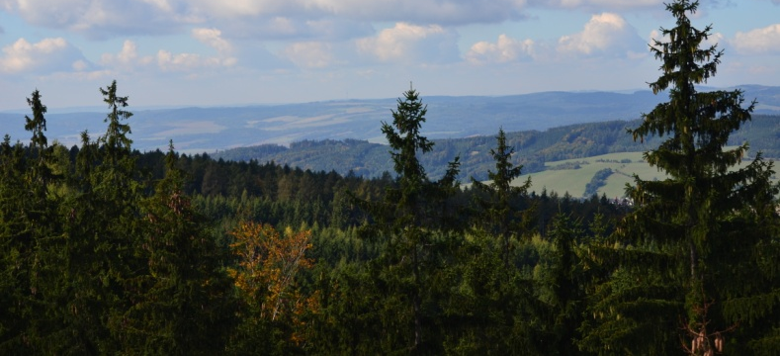
sobota 5. ŘÍJNA – závěrečný cyklovýlet do Dolního Žlebu u Šternberka,
odjezd v 9.oo hod. od KD Šumvald
pátek 18. ŘÍJNA – zasedání rady o.s. Pulchra Silva v zasedací místnosti
OÚ Šumvald, začátek v 17.oo hod.
Blíží se termín letošní nejnáročnější akce pořádané naším sdružením, krajem dotovaného projektu ŠUMVALDSKÉ BETLÉMY 2013. Od pátku 25. října proto začnou každý týden v tělocvičně ZŠ Šumvald pravidelné nácviky na vystoupení OŽIVLÝ BETLÉM, začátek vždy v 18.5o hod.
Kdo má zájem podílet se na tomto projektu, přihlaste se vedoucímu dramatické sekce p. Štěpánu Wiedermannovi (725528288) nebo Martinu Solovskému (737919032). Vzhledem k chystanému hostování bude nutné přistupovat k přípravě akce velmi odpovědně.
________________________________________________________
ZPRAVODAJ občanského sdružení PULCHRA SILVA vydává jako pravidelnou měsíční přílohu Šumvaldských novin stejnojmenné občanské sdružení, sídlící v obci Šumvald č.p. 17
--------------------------------------------------------------------------------------
Kontakty: f.gaston@seznam.cz, nebo jarda.krestyn@seznam.cz

